Ngày soạn: ……………..

Ngày dạy: ………………

**CHƯƠNG 5: MỘT SỐ CUỘC CẢI CÁCH LỚN**

**TRONG LỊCH SỬ VIỆT NAM (TRƯỚC NĂM 1858)**

**BÀI 9: CUỘC CẢI CÁCH CỦA HỒ QUÝ LY VÀ TRIỀU HỒ**

**I. Mục tiêu**

**1. Kiến thức**

**-** Nêu được bối cảnh dẫn đến sự thành lập nhà Hồ và cuộc cải cách của Hồ Quý Ly.

- Phân tích được nội dung cải cách của Hồ Quý Ly.

- Đánh giá được kết quả, ý nghĩa của cải cách Hồ Quý Ly.

**2. Năng lực**

- ***Năng lực chung:***

*+ Giải quyết vấn đề:* thông qua việc ứng dụng một số phương pháp cơ bản của Sử học vào giải quyết các bài tập cụ thể trong quá trình học tập.

*+ Giao tiếp và hợp tác:* thông qua hoạt động nhóm, trao đổi thảo luận và báo cáo sản phẩm học tập; giải quyết vấn đề và sáng tạo thông qua sơ đồ tư duy.

***- Năng lực lịch sử:***

*+ Tìm hiểu lịch sử:* Thông qua khai thác các nguồn sử liệu, tư liệu để nêu hoàn cảnh đất nước trước khi nhà Hồ thành lập. Phân tích được nội dung cải cách của HQL. Đánh giá được kết quả, ý nghĩa của cải cách HQL.

+ *Nhận thức và tư duy lịch sử:* Thông qua khai thác thông tin tư liệu, quan sát hình ảnh để nêu được sự hiểu biết về nhân vật Hồ Quý Ly. Rút ra được bài học kinh nghiệm từ cuộc cải cách của HQL.

**3. Phẩm chất**

- Giáo dục phẩm chất chăm chỉ; tự giác, tích cực tham gia các hoạt động học tập để giải quyết vấn đề.

- Có trách nhiệm trong học tập và trung thực khi tìm hiểu về lịch sử cần xuất phát từ bối cảnh cụ thể để có thể nhận xét, đánh giá khách quan.

**II. THIẾT BỊ DẠY HỌC VÀ HỌC LIỆU**

**1. Đối với giáo viên**

- SGK, SGV, SBT Lịch sử 11, Giáo án.

- Giấy A0 để tổ chức hoạt động nhóm.

- Tranh ảnh lịch sử, kiến thức được thể hiện dưới dạng sơ đồ hóa.

- Máy tính, máy chiếu (nếu có).

**2. Đối với học sinh**

- SGK, SBT Lịch sử 11.

- Tranh ảnh, tư liệu sưu tầm liên quan đến bài học *Cuộc cải cách của Hồ Quý Ly và triều Hồ.*

**III. TIẾN TRÌNH DẠY HỌC**

**A. HOẠT ĐỘNG KHỞI ĐỘNG**

**a. Mục tiêu:** Tạo tâm thế cho HS, giúp HS ý thức được trách nhiệm học tập, hứng thú với bài học mới.

**b. Nội dung:** GV tổ chức trò chơi “đuổi hình bắt chữ” cho HS.

**c. Sản phẩm học tập:** HS quan sát hình ảnh đoán từ khóa.

**d. Tổ chức thực hiện:**

**Bước 1: GV chuyển giao nhiệm vụ học tập**

- GV chiếu hình ảnh yêu cầu học sinh đoán các từ khóa mà GV đưa ra (Hồ Quý Ly, Đại Ngu, Cải cách, Thành nhà Hồ, Thông bảo hội sao).

? Em biết gì về nhân vật HQL.

? Em biết gì về thành nhà Hồ.

? Em biết gì về tiền thông bảo hội sao của nhà Hồ?

**Bước 2: HS tiếp nhận, thực hiện nhiệm vụ học tập**

- HS quan sát hình ảnh GV chiếu để trả lời đúng các từ khóa.

**Bước 3: Báo cáo kết quả hoạt động, thảo luận**

- HS trả lời được các câu hỏi thêm của GV về sự hiểu biết của mình với các từ khóa đó.

**Bước 4: Đánh giá kết quả thực hiện nhiệm vụ học tập**

- GV nhận xét, đánh giá, chuẩn kiến thức.

- GV dẫn dắt vào bài học: *Năm 1396, HQL cho ban hành tiền giấy mang tên “Thông bảo hội sao” đây được coi là tiền giấy đầu tiên trong lịch sử VN. Việc ban hành loại tiền mới này nằm trong các chính sách cải cách của HQL và triều Hồ cuối TK XIV, đầu TK XV. Vậy cuộc cải cách của HQL và triều Hồ diễn ra trong bối cảnh nảo? Nội dung, kết quả và ý nghĩa ra sao? Chúng ta cùng tìm hiểu bài học ngày hôm nay* ***Bài 9: Cuộc cải cách của Hồ Quý Ly và triều Hồ.***

**B. HOẠT ĐỘNG HÌNH THÀNH KIẾN THỨC**

**Hoạt động 1: Tìm hiểu về bối cảnh lịch sử.**

**a. Mục tiêu:** Thông qua hoạt động, HS nêu được hoàn cảnh dẫn đến sự thành lập nhà Hồ và cải cách HQL.

**b. Nội dung:** GV cho HS hoạt động theo nhóm bàn, yêu cầu HS đọc thông tin, kết hợp quan sát tư liệu trên máy chiếu để nêu tình hình chính trị, kinh tế, xã hội nước ta cuối TK XIV – đầu TK XV.

**c. Sản phẩm học tập:** HS quan sát, thảo luận cử đại diện trình bày.

**d. Tổ chức hoạt động:**

|  |  |
| --- | --- |
| **Hoạt động của GV - HS** | **Sản phẩm dự kiến** |
| **Bước 1: GV chuyển giao nhiệm vụ học tập**  **- GV** yêu cầu học sinh đọc thông tin trong sách giáo khoa kết hợp các tư liệu trên bảng trả lời câu hỏi  ? Đọc tư liệu kết hợp thông tin trong SGK – tr62,63 nêu tình hình chính trị, kinh tế, xã hội nước ta cuối TK XIV – đầu TK XV?  ***Tư liệu 1:*** «Vua buông tuồng ăn chơi vô độ... Nghiện rượu, mê đàn hát, xa xỉ làm cung điện nguy nga..., lãng phí tiền của, hoang dâm chơi bời: món gì Dụ Tông cũng mắc! Cơ nghiệp nhà Trần sao khỏi suy được?».  ***(Khâm định Việt sử thông giám cương mục)***  ***Tư liệu 2:*** «Tư nghiệp Quốc tử giám là Chu Văn An đã dâng sớ lên vua đòi chém 7 tên nịnh thần, nhưng Dụ Tông không nghe. Ông đã xin «treo mũ» từ quan.»  ***Tư liệu 3:*** «Vào nửa sau thế kỉ XIV, có 9 lần vỡ đê, lụt lớn. Nhiều năm vừa bị hạn vừa bị lụt, có hơn 10 nạn đói lớn.»  ***Tư liệu 4:*** Nguyễn Phi Khanh đỗ Thái học sinh thời Trần, đã mô tả tình cảnh dân chúng bấy giờ như sau:  Ruộng lúa ngàn dặm đỏ như cháy  Đồng quê than vãn trông vào đâu?  Lưới chài quan lại còn vơ vét  Máu thịt nhân dân cạn nửa rồi...  **Bước 2: HS tiếp nhận, thực hiện nhiệm vụ**  **-** HS hoạt động theo nhóm bàn.  - GV quan sát, hướng dẫn HS trong khi làm việc nhóm (nếu cần thiết).  **Bước 3: Báo cáo kết quả hoạt động, thảo luận**  - GV mời bất kì nhóm nào đó đứng dậy trình bày các nội dung về chính trị, kinh tế, xã hội.  - GV mời các nhóm nhận xét bổ sung.  **Bước 4: Đánh giá kết quả thực hiện nhiệm vụ học tập**  - GV nhận xét, chuẩn kiến thức và kết luận.  + ***Về chính trị:*** Mặc cho đời sống của nhân dân sa sút nghiêm trọng, vua, quan, quý tộc nhà Trần vẫn lao vào cuộc sống ăn chơi sa đọa. ***:*** *«Vua buông tuồng ăn chơi vô độ... Nghiện rượu, mê đàn hát, xa xỉ làm cung điện nguy nga..., lãng phí tiền của, hoang dâm chơi bời: món gì Dụ Tông cũng mắc! Cơ nghiệp nhà Trần sao khỏi suy được?».*  Quan lại, vương hầu quý tộc nhân đó thả sức ăn chơi xa hoa, bắt quân, dân xây dịnh thự, chùa chiền liên miên. Trong triều nhiều kẻ tham lam, nịnh thần làm rối loạn kỉ cương phép nước, triều chính bị lũng đoạn: *«Tư nghiệp Quốc tử giám là Chu Văn An đã dâng sớ lên vua đòi chém 7 tên nịnh thần, nhưng Dụ Tông không nghe. Ông đã xin «treo mũ» từ quan.»*  Nhà Trần càng suy sụp hơn từ sau khi Trần Dụ Tông chết (1369) và Dương Nhật Lễ lên năm quyền (1369-1370): “Trần Dụ Tông không có con trai, Nhật Lễ là con nuôi của một đại vương nhà Trần được Hoàng thái hậu đưa lên ngôi. Nhật Lễ vốn là con một kép hát họ Dương, nên khi làm vua đã rắp tâm xóa bỏ họ Trần thay bằng họ Dương, bằng cách tìm giết các quý tộc lớp trên của nhà Trần. Một số quý tộc mưu giết Nhật Lễ không thành nên 18 quan lại quý tộc, kể cả tướng quốc nhà Trần đã bị Nhật Lễ sát hại. Hằng ngày, Nhật Lễ chỉ vui chơi, hoang dâm và rượu chè.”  Nhà Trần còn bất lực trong việc đối phó với các cuộc tấn công của Cham – pa và yêu sách ngang ngược của nhà Minh, đời sống nhân dân càng cực khổ.  ***+ Về kinh tế - xã hội:***  Từ nửa sau TK XIV, nhà nước không quan tâm đến sản xuất nông nghiệp, không chăm lo tu sửa, bảo vệ đê điều, các công trình thủy lợi... nên nhiều năm mất mùa, đói kém. Nhiều nông dân phải bán ruộng đất, vợ, con cho các quý tộc, địa chủ giàu có và biến thành nô tì, bị bóc lột nặng nề: *«Vào nửa sau thế kỉ XIV, có 9 lần vỡ đê, lụt lớn. Nhiều năm vừa bị hạn vừa bị lụt, có hơn 10 nạn đói lớn.» Nguyễn Phi Khanh đỗ Thái học sinh thời Trần, đã mô tả tình cảnh dân chúng bấy giờ như sau:*  *Ruộng lúa ngàn dặm đỏ như cháy*  *Đồng quê than vãn trông vào đâu?*  *Lưới chài quan lại còn vơ vét*  *Máu thịt nhân dân cạn nửa rồi...*  Vương hầu quý tộc, nhà chùa, địa chủ nắm trong tay rất nhiều ruộng đất. Ruộng đất công ở các làng xã bị xâm lấn, khẩu phần ruộng đất của nông dân bị thu hẹp, đời sống ngày càng bấp bênh, cực khổ. Thế nhưng triều đình vẫn bắt dân nghèo mỗi năm phải nộp ba quan tiền thuế đinh.  Bị áp bức bóc lột tàn tệ, nông dân, nô tì mâu thuẫn ngày càng sâu sắc với giai cấp thống trị. Bởi vậy họ đã vùng dậy đấu tranh mạnh mẽ. Từ giữa TK XIV, nông dân, nô tì đã nổi dậy khởi nghĩa.  ***+ Cuộc khởi nghĩa của Ngô Bệ ở Hải Dương:*** Đầu năm 1344, Ngô Bệ hô hào nông dân ở Yên Phụ (Hải Dương) đứng lên khởi nghĩa. Bị quân đội triều đình đàn áp, khởi nghĩa thất bại. Đến năm 1358, Ngô Bệ lại nổi dậy ở Hải Dương, đến đầu năm 1360 thì bị giết.  **+ Cuộc khởi nghĩa của Nguyễn Thanh, Nguyễn Kỵ ở Thanh Hóa:** Năm 1379, Nguyễn Thanh tụ tập nông dân khởi nghĩa, tự xưng là Linh đức vương, hoạt động ở vùng sông Chu (Thanh Hóa). Nguyễn Kỵ cũng xưng vương, hoạt động ở Nông Cống. Cùng năm 1379, Nguyễn Bổ nổi dậy ở Bắc Giang.  **+ Cuộc khởi nghĩa của Phạm Sư Ôn ở Quốc Oai – Hà Nội:** Đầu năm 1390, nhà sư Phạm Sư Ôn hô hào nông dân nổi dậy ở Quốc Oai. Nghĩa quân hoạt động ở vùng Sơn Tây, lực lượng hùng hậu, đã kéo quân về đánh chiếm kinh thành Thăng Long trong ba ngày. Vua Trần phải bỏ thành chạy lên Bắc Giang. Sau đó cuộc khởi nghĩa bị triều đình đàn áp.  **+ Cuộc khởi nghĩa của Nguyễn Nhữ Cái ở Sơn Tây:** Năm 1399, Nguyễn Nhữ Cái nổi dậy khởi nghĩa, hoạt động ở vùng Sơn Tây, Vĩnh Phúc, Tuyên Quang. Đến năm 1400, cuộc khởi nghĩa bị đàn áp.  Vào cuối TK XIV, các cuộc đấu tranh của nông dân đã làm cho nhà Trần suy yếu, làng xã tiêu điều, dân đinh giảm sút. Nhà Trần không còn đủ sức giữ vai trò của mình, nên sự sụp đổ là khó tránh khỏi. Giữa lúc đó, xuất hiện một nhân vật mới là Hồ Quý Ly. *Hồ Quý Ly là cháu bốn đời của Hồ Liêm (Hồ Liêm từ quê Nghệ An ra Thanh Hóa, được một viên quan đại thần họ Lê nhận làm con nuôi). Ông là người có tài năng, lại có hai người cô là phi tần của vua Trần Minh Tông và sinh hạ được ba vị vua cho nhà Trần, nhờ đó ông rất được vua Trần trọng dụng. Hồ Quý Ly đã nắm giữ được chức vụ cao nhất trong triều đình. Sau vụ một số quý tộc nhà Trần mưu giết Hồ Quý Ly không thành (1399), năm 1400, ông phế truất vua Trần và lên làm vua, đổi quốc hiệu là Đại Ngu – nhà Hồ được thành lập.* | **1. Bối cảnh lịch sử**  **Về chính trị:**  - Khủng hoảng, suy yếu.  - Vua quan ăn chơi sa đọa, không quan tâm việc nước. Triều chính bị gian thần lũng đoạn.  - Chiêm thành liên tục đưa quân tấn công. Nhà Minh bắt cống nộp thầy thuốc, giống cây, lương thực, voi, ngựa.  **Về kinh tế - xã hội:**  - Hạn hán, bão, lụt, vỡ đê... Xảy ra ở nhiều địa phương trên cả nước.  - Mất mùa đói kém thường xuyên.  - Quý tộc, quan lại, địa chủ chiếm đoạt ruộng đất trên quy mô lớn.  **🡪 Khởi nghĩa của nông dân, nô tì ở nhiều vùng miền.**  - Năm 1400: HQL lên làm vua, đổi quốc hiệu là Đại Ngu **🡪 Nhà Hồ thành lập.** |

**Hoạt động 2: Tìm hiểu về nội dung cải cách của Hồ Quý Ly**

**a. Mục tiêu:** Thông qua hoạt động, HS phân tích được nội dung cải cách của Hồ Quý Ly.

**b. Nội dung:** GV cho HS hoạt động theo nhóm, tìm hiểu về nội dung cải cách của HQL.

**c. Sản phẩm học tập:** HS thảo luận theo nhóm, trình bày vào tờ A2 dưới hình thức vẽ sơ đồ tư duy. (15p)

**d. Tổ chức hoạt động:**

**Bước 1: GV chuyển giao nhiệm vụ học tập**

- GV chia lớp thành 4 nhóm thảo luận (15 phút)

Vẽ sơ đồ tư duy, trình bày vào tờ A2.

*Nhóm 1: Tìm hiểu về tổ chức chính quyền, luật pháp.*

*Nhóm 2: Tìm hiểu về quân đội, quốc phòng.*

*Nhóm 3: Tìm hiểu về kinh tế, xã hội.*

*Nhóm 4: Tìm hiểu về văn hóa.*

**Bước 2: HS tiếp nhận, thực hiện nhiệm vụ**

**-** HS hoạt động theo nhóm.

- GV quan sát, hướng dẫn HS trong khi làm việc nhóm (nếu cần thiết).

**Bước 3: Báo cáo kết quả hoạt động, thảo luận**

- Lần lượt các nhóm trình bày nội dung mình đã tìm hiểu.

- Các nhóm khác có thể đặt câu hỏi.

**Bước 4: Đánh giá kết quả thực hiện nhiệm vụ học tập**

- GV nhận xét, chốt kiến thức.

**Về chính trị:** HQL cải tổ hàng ngũ võ quan, thay thế dần các võ quan cao cấp do quý tộc tôn thất nhà Trần nắm giữ bằng những người không phải họ Trần nhưng có tài năng và thân cận với mình. HQL cho đổi tên một số đơn vị hành chính cấp trấn và quy định cụ thể, rõ ràng cách làm việc của bộ máy chính quyền các cấp.

*Năm 1397, Hồ Quý Ly đổi trấn Thanh Hóa làm trấn Thanh Đô, trấn Quốc Oai làm trấn Quảng Oai, Lạng Sơn phủ làm Lạng Sơn trấn… và quy định “Lộ coi phủ, phủ coi châu, châu coi huyện. Phàm những việc hộ tịch, tiền thóc, kiện tụng đều gộp làm một sổ của lộ, đến cuối năm báo lên sảnh để kiểm xét. Cho dời kinh đô vào An Tôn (thành Tây Đô – thành nhà Hồ, Thanh Hóa)”.*

*(Khâm định Việt sử thông giám cương mục.*

HQL sửa đổi chế độ thi cử, học tập: *Năm 1397, Hồ Quý Ly đề nghị đặt chức học quan ở các lộ và cấp ruộng công cho các địa phương để sử dụng vào việc học.*

**Về quân sự:** Để đề phòng giặc ngoại xâm, HQL đã thực hiện một số biện pháp nhằm tăng cường củng cố quân sự và quốc phòng.

*Hồ Quý Ly cho làm lại sổ đinh để tang quân số, tích cực sản xuất vũ khí, chế tạo ra một loại sung mới là sung thần cơ và làm ra một loại thuyền chiến mới gọi là lâu thuyền. Những nơi hiểm yếu đều có bố trí phòng thủ. Cho xây dựng một số thành kiên cố như thành Tây Đô ở Vĩnh Lộc - Thanh Hóa (còn gọi là thành nhà Hồ), thành Đa Bang (Ba Vì – Hà Nội)…*

**Về kinh tế xã hội:** HQL cho phát hành tiền giấy thay thế tiền đồng, ban hành chính sách hạn điền, quy định lại biểu thuế đinh, thuế ruộng.

*Năm 1396, Hồ Quý Ly cho ban hành tiền giấy, gọi là «thông bảo hội sao» gồm 7 loại: 10 đồng, 30 đồng, 1 tiền, 2 tiền, 3 tiền, 5 tiền, 1 quan; cấm dùng tiền bằng đồng (ai có tiền bằng đồng phải đem đổi cho nhà nước lấy tiền giấy). Năm 1397, ban hành chính sách «hạn điền», quy định Đại vương và Trưởng công chúa không bị hạn chế số ruộng đất tư, số còn lại không được sở hữu quá 10 mẫu, số ruộng thừa phải sung công. Năm 1402, nhà Hồ định lại biểu thuế, chỉ đánh vào người có ruộng; người không có ruộng, trẻ con mồ côi, đàn bà góa không phải nộp. Thuế ruộng đánh theo phép lũy tiến, có nhiều ruộng đóng nhiều, không có ruộng không phải đóng.*

HQL ban hành chính sách hạn chế nô tì được nuôi của các vương hầu, quý tộc, quan lại. *Năm 1401, nhà Hồ quy định chiếu theo phẩm cấp, các quan lại quý tộc chỉ được nuôi một số gia nô nhất định. Số thừa ra sung công. Mỗi gia nô thừa ra được nhà nước đền bù 5 quan tiền.*

Những năm có nạn đói, nhà Hồ lệnh cho các quan địa phương đi khám xét, bắt nhà giàu thừa thóc phải bán cho dân đói và tổ chức nơi chữa bệnh cho dân.

**Về văn hóa:** HQL bắt các nhà sư chưa đến 50 tuổi phải hoàn tục, cho dịch sách chữ Hán ra chữ Nôm để dạy cho vua Trần và phi tần, cung nữ.

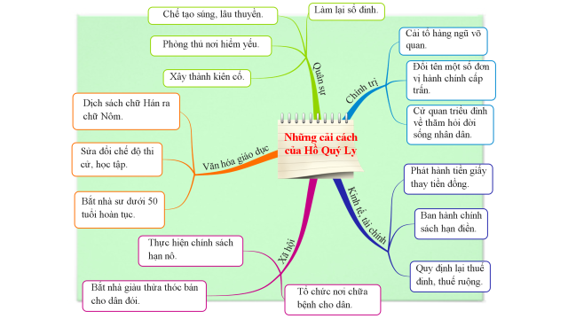

**Hoạt động 3: Tìm hiểu về kết quả, ý nghĩa của cải cách HQL**

**a. Mục tiêu:** Thông qua hoạt động, HS đánh giá được kết quả, ý nghĩa cải cách của Hồ Quý Ly.

**b. Nội dung:** GV yêu cầu HS rút ra được kết quả, tác dụng và hạn chế của cải cách. Ý nghĩa của cải cách HQL.

**c. Sản phẩm học tập:** HS suy nghĩ trả lời.

**d. Tổ chức hoạt động:**

|  |  |
| --- | --- |
| **Hoạt động của GV - HS** | **Sản phẩm dự kiến** |
| **Bước 1: GV chuyển giao nhiệm vụ học tập**  - GV yêu cầu học sinh trả lời câu hỏi:  *?Nêu kết quả, ý nghĩa cuộc cải cách của Hồ Quý Ly và triều Hồ?*  **Bước 2: HS tiếp nhận, thực hiện nhiệm vụ**  **-** HS suy nghĩ trả lời  **Bước 3: Báo cáo kết quả hoạt động, thảo luận**  - GV mời bất kì HS nào đó đứng dậy nêu kết quả, ý nghĩa của cải cách HQL.  - GV mời HS khác nhận xét bổ sung.  **Bước 4: Đánh giá kết quả thực hiện nhiệm vụ học tập**  - GV nhận xét, chuẩn kiến thức và kết luận. | **3. kết quả, ý nghĩa**  **Kết quả:**  - Sự xác lập bước đầu của thể chế quân chủ chuyên chế trung ương tập quyền.  - Quân đội quốc phòng được củng cố.  - Vai trò, sức mạnh của nhà nước được tăng cường.  - Giải quyết được những bất cập về sở hữu tài sản và chế độ thuế khóa.  - Nho giáo dần trở thành ý thức hệ tư tưởng chủ đạo của xã hội Đại Việt. Giáo dục khoa cử có bước phát triển.  **Ý nghĩa:**  - Thể hiện tinh thần dân tộc, ý thức tự cường của Hồ Quý Ly và triều Hồ cũng như tầng lớp lãnh đạo Đại Việt đương thời.  - Để lại nhiều bài học kinh nghiệm quý báu về việc trị nước. |

**Hoạt động 4: Luyện tập**

**a. Mục tiêu:**

- Khái quát, hệ thống hóa, củng cố được kiến thức đã học về cải cách của Hồ Quý Ly.

**b. Nội dung:** GV yêu cầu HS trả lời các câu hỏi thông qua chọn đáp án ABCD.

**c. Sản phẩm học tập:** HS suy nghĩ trả lời.

**d. Tổ chức hoạt động:**

GV chiếu các câu hỏi lên bảng HS quan sát trả lời

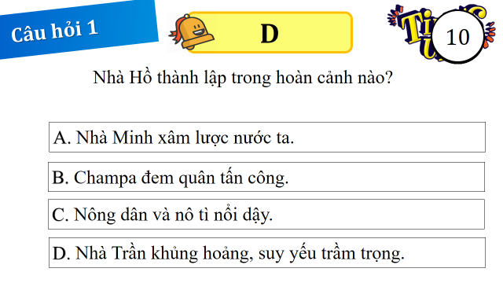

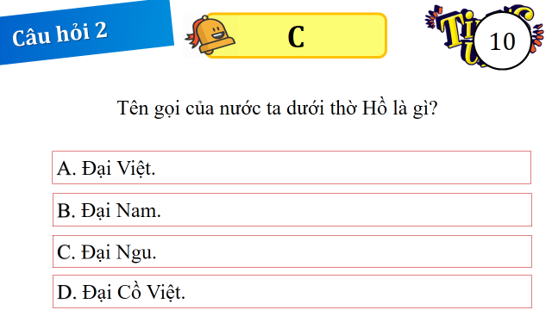

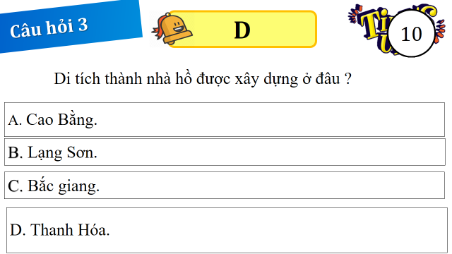

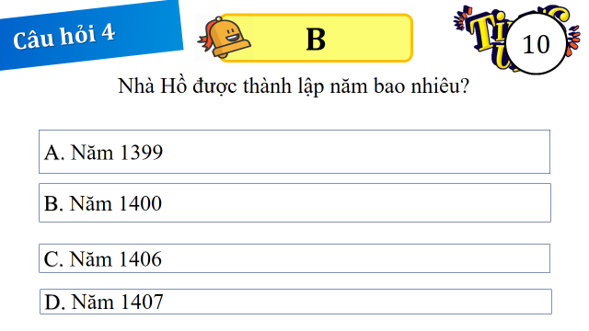

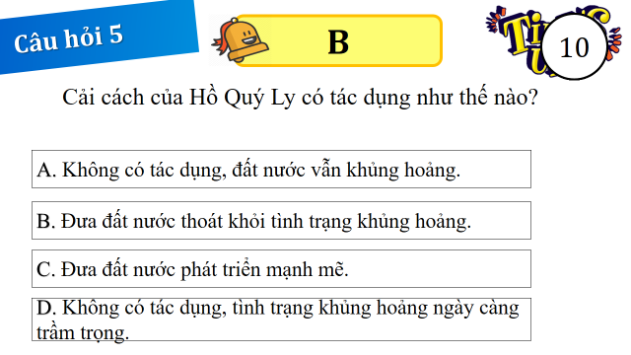

**Hoạt động 5: Vận dụng**

**a. Mục tiêu:**

- HS thể hiện được tính độc lập trong suy nghĩ, vận dụng sáng tạo kiến thức đã học để rút ra được bài học từ cuộc cải cách của HQL.

**b. Nội dung:** GV yêu cầu HS trả lời các câu hỏi. *Theo em những bài học nào có thể rút ra từ cuộc cải cách của Hồ Quý Ly và triều Hồ?*

**c. Sản phẩm học tập:** HS suy nghĩ trả lời.

**d. Tổ chức hoạt động:**

GV chiếu câu hỏi lên bảng HS quan sát suy nghĩ trả lời.

*Theo em những bài học nào có thể rút ra từ cuộc cải cách của Hồ Quý Ly và triều Hồ?*

**Gợi ý:** Một số bài học kinh nghiệm rút ra từ cuộc cải cách của Hồ Quý Ly

- Muốn tồn tại và phát triển thì phải luôn có sự thay đổi để thích ứng với tình hình.

- Nội dung cải cách, đổi mới cần phù hợp với yêu cầu phát triển và điều kiện thực tiễn của đất nước.

- Tiến hành cải cách, đổi mới một cách quyết liệt, triệt để và toàn diện trong đó chú trọng đến đầu tư phát triển giáo dục, góp phần đào tạo nên những con người: yêu nước, có năng lực, bản lĩnh, tinh thần sáng tạo, ý chí quyết tâm, ham hành động,…

- Luôn chú trọng phát huy và không ngừng củng cố, nâng cao sức mạnh của khối đại đoàn kết toàn dân tộc trong công cuộc xây dựng và bảo vệ đất nước.